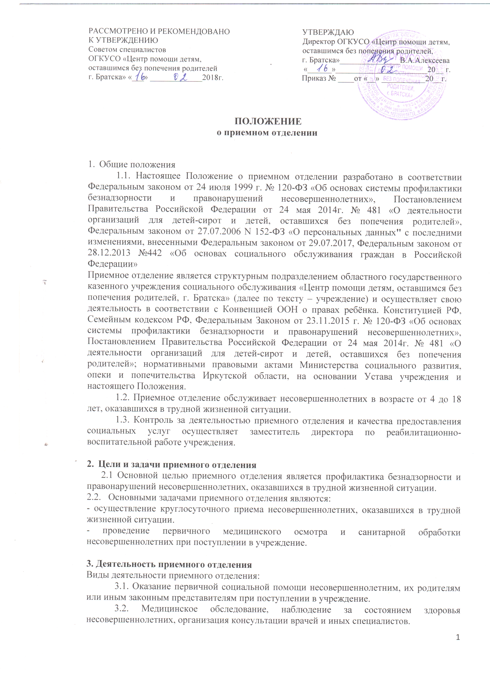

3.1. Оказание первичной социальной помощи несовершеннолетним, их родителям или иным законным представителям при поступлении в учреждение.
3.2. Медицинское обследование, наблюдение за состоянием здоровья несовершеннолетних, организация консультации врачей и иных специалистов.
3.3. Проведение лечебно-профилактических и оздоровительных мероприятий по укреплению здоровья, соблюдению санитарно-гигиенических норм, обеспечению режима и качества питания несовершеннолетних.
3.4. Оказание доврачебной помощи (при наличии показаний, несовершеннолетний направляется на обследование и лечение в учреждения здравоохранения).
3.5. Выявление и анализ факторов, обусловивших социальную дезадаптацию несовершеннолетних и причин трудной жизненной ситуации в семье.
3.6. Иные виды деятельности, предусмотренные действующим законодательством РФ и Уставом учреждения.

4. Условия приема и содержания несовершеннолетних
4.1. Круглосуточно в приемное отделение принимаются несовершеннолетние в возрасте от 4 до 18 лет на основании:
- личного обращения несовершеннолетнего ребенка;
- заявления родителей несовершеннолетнего или иных законных представителей;
- направления органа управления социальной защитой населения или согласованное с этим органом ходатайство должностного лица органа или учреждения системы профилактики безнадзорности и правонарушений несовершеннолетних;
- акта оперативного дежурного отдела (управления) внутренних дел, отдела (управления) внутренних дел на транспорте о помещении несовершеннолетнего в специализированное учреждение для несовершеннолетних, нуждающихся в социальной реабилитации.
4.2. Несовершеннолетние содержатся в приемном отделении на полном государственном обеспечении в течении времени, необходимого для оказания социальных услуг и решения вопроса их дальнейшего жизнеустройства.
4.3. При приеме несовершеннолетних производится:
- изъятие и принятие на хранение ценных вещей, предметов, представляющих опасность для жизни и здоровья несовершеннолетнего и окружающих;
- составление описи о принятых предметах и вещах у несовершеннолетних;
- занесение сведений о несовершеннолетних в Журнал учета детей, принятых в приемное отделение на социальное обслуживание;
- первичный медицинский осмотр поступивших несовершеннолетних, при необходимости направление в медицинское учреждение.
- издание приказа о принятии несовершеннолетнего на полное государственное обеспечение для оказания срочных социальных услуг.
4.4. Перевод несовершеннолетних из приемного отделения на стационарную форму предоставления социальных услуг осуществляется на основании приказа директора учреждения о движении (переводе) воспитанников, после первичного медицинского осмотра.
4.5. Не допускаются содержание в учреждении несовершеннолетних, находящихся в состоянии алкогольного или наркотического опьянения, с явными признаками обострения психического заболевания. В случае поступления таких несовершеннолетних принимаются меры по направлению их в соответствующие учреждения согласно законодательству РФ.

5. Кадровое обеспечение приемного отделения. Права, обязанности и ответственность работников приемного отделения.
5.1. В состав приемного отделения входят следующие работники учреждения: медицинская сестра круглосуточного дежурства, помощник воспитателя.
5.2. Работники приемного отделения имеют право:
- знакомиться с решениями администрации учреждения, касающихся деятельности приемного отделения и учреждения в целом.
- вносить на рассмотрение администрации учреждения предложения по улучшению деятельности учреждения и совершенствованию методов работы по вопросам, находящимся в его компетенции.
- привлекать специалистов других отделений по согласованию с администрацией учреждения.
- требовать от администрации учреждения обеспечения организационно-технических условий, необходимых для исполнения должностных обязанностей, оказания содействия в исполнении ими должностных обязанностей.
- повышать свою квалификацию.
5.3. Работники приемного отделения обязаны:
- своевременно доводить до сведения специалистов отделения социально-правовой помощи, отделения диагностики и социальной реабилитации учреждения о поступлении в приемное отделение несовершеннолетних для дальнейшего оказания им социальных услуг.
- организовать социальное обслуживание несовершеннолетних, соблюдать санитарно-гигиенические нормы и охранительный режим учреждения.
- незамедлительно сообщать директору учреждения, заместителю по реабилитационно- воспитательной работе о возникновении ситуации, представляющей угрозу жизни и здоровью несовершеннолетних.
- соблюдать законодательство о защите персональных данных, конфиденциальность сведений о семье и детях.
- ограждать несовершеннолетних от жестокости и насилия со стороны родителей или иных законных представителей, других родственников или несовершеннолетних.
- добросовестно выполнять свои трудовые обязанности, соблюдать правила внутреннего распорядка учреждения, правила охраны труда, техники безопасности и противопожарной безопасности.
- бережно относиться к имуществу учреждения и других работников, поддерживать порядок на рабочем месте, соблюдать Кодекс этики и антикоррупционную политику учреждения.
- иные обязанности в соответствии с должностной инструкцией.
5.4. Работники приемного отделения несут ответственность за:
- ненадлежащее исполнение или неисполнение своих должностных обязанностей, предусмотренных должностной инструкцией, в пределах, определенных действующим трудовым законодательством РФ.
- причинение материального ущерба, в пределах, определенных действующим трудовым и гражданским законодательством РФ.
- жизнь и здоровье несовершеннолетних, находящихся с ними в рамках рабочего времени.
- невыполнение задач, определенных настоящим Положением.
- разглашение персональных данных и сведений конфиденциального характера несовершеннолетних и их семей.
- нарушение правил пожарной безопасности, охраны и безопасности труда.

6. Права и обязанности получателей социальных услуг
6.1. Несовершеннолетние, их родители или иные законные представители, оказавшиеся в трудной жизненной ситуации, имеют право:
- на защиту своих прав и интересов.
- на удовлетворение потребности в эмоционально-личностном общении.
- на защиту от всех форм физического и психологического насилия, оскорбления личности.
6.2. Несовершеннолетние, находящиеся в приемном отделении обязаны:
- соблюдать правила внутреннего распорядка для воспитанников учреждения.
- бережно относится к имуществу учреждения.
- уважать честь и достоинство других воспитанников и работников учреждения.

7. Взаимодействие
7.1. Приемное отделение взаимодействует с другими отделениями учреждения для оптимального решения задач по оказанию социальных услуг.

Настоящее Положение разработано:
Заместитель директора по
реабилитационно-воспитательной работе ___________________/

Согласовано:
Специалист по кадрам ____________________/.

Юрисконсульт ____________________/

Приложение № 1 к Положению
об приемном отделении

Документация приемного отделения
№ п\п | Наименование документа | Сроки заполнения
1 | Журнал учета детей, принятых в приемное отделение на социальное обслуживание | По мере поступления несовершеннолетних
2 | опись о принятых предметах и вещах у несовершеннолетних | По мере поступления несовершеннолетних

\

Приложение № 2 к Положению
об приемном отделении

Лист ознакомления

С настоящим Положением ознакомился(ась) лично:
№ п/п | Дата | Должность | Фамилия, имя, отчество | Подпись

